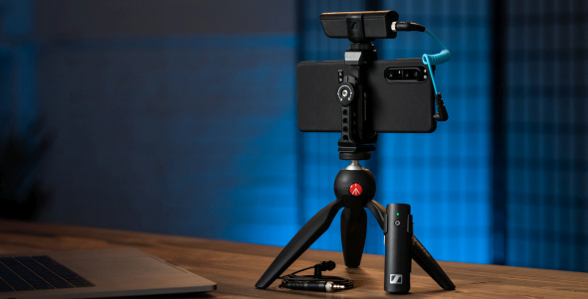

DES SOLUTIONS MANIABLES POUR LES CREATEURS DE CONTENUS ET DE VLOGS
Les offres tout-en-un Sennheiser Mobile Kits répondent à tous les besoins d’enregistrement

Wedemark, 7 avril 2021 – Outre le lancement du micro-canon compact MKE 400 pour caméras et des micro-cravates XS Lav pour mobiles et portables, le spécialiste de l'audio Sennheiser annonce le lancement de plusieurs Mobile Kits. Ceux-ci comprennent un trépied Manfrotto PIXI Mini et une pince pour smartphone Sennheiser, pensés spécifiquement pour tous ceux qui produisent des contenus et vlogs sur leur smartphone. Le Mobile Kit se vend également séparément comme accessoire de microphones existants.

Le MKE 200 Mobile Kit avec trépied Manfrotto PIXI Mini et pince pour smartphone Sennheiser rend ce micro de vlogging encore plus polyvalent | 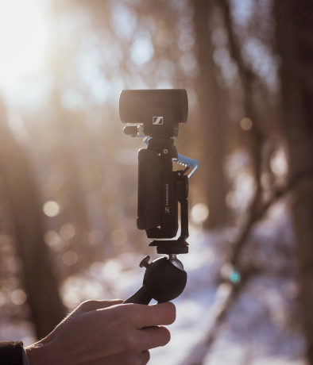

« Les Mobile Kits sont des offres complètes en réponse à tous les besoins audio », déclare Nicole Fresen, chef de produit chez Sennheiser. « Que l’on préfère un micro fixé à la caméra ou un micro-cravate sans fil, chacun s’accompagne d’accessoires selon les besoins. »

MKE 200 Mobile Kit et MKE 400 Mobile Kit
Les deux modèles MKE 200 et MKE 400 sont vendus avec des câbles TRS et TRRS de 3,5 mm à adapter respectivement sur une caméra DSLR/M ou un appareil mobile. Et avec le trépied Manfrotto PIXI Mini et la pince pour smartphone Sennheiser, les utilisateurs des versions Mobile Kit sont parés pour toutes les situations d’enregistrement de vlogs et autres contenus.

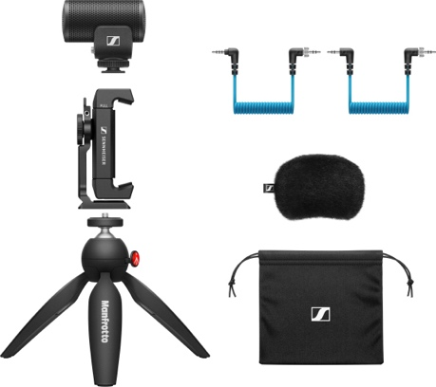  MKE 200 Mobile Kit | 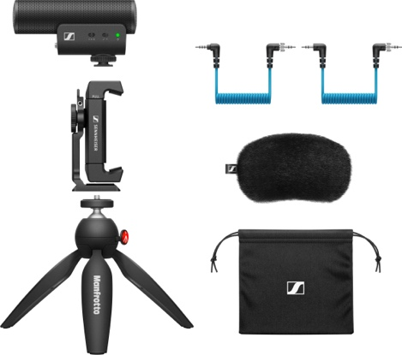  MKE 400 Mobile Kit

XS Lav USB-C Mobile Kit
Ce kit prévoit l’ajout d’une pince pour smartphone et d’un trépied PIXI Mini au micro-cravate sans fil USB-C de Sennheiser pour réunir les meilleures conditions d’enregistrement de vlog et de podcast.

XS Lav USB-C Mobile Kit | 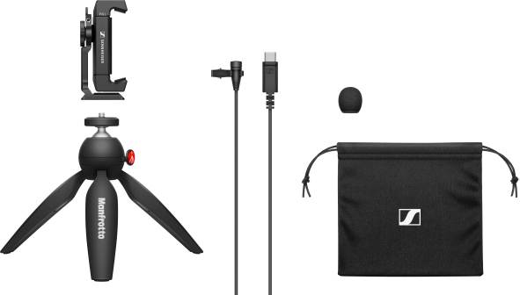

XSW-D Portable Lav Mobile Kit
Outre la pince pour smartphone et le mini-trépied, le micro-cravate sans fil Sennheiser est vendu avec un câble TRS-TRRS supplémentaire (également vendu séparément en tant que câble pour mobile XSW-D). Ce câble comporte un atténuateur pour optimiser la prise de son des appareils mobiles.

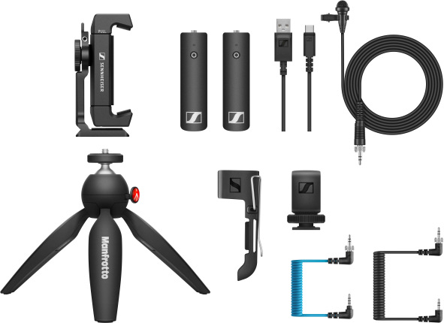 | XSW-D Portable Lav Mobile Kit avec le nouveau câble pour mobile XSW-D

Câble CL 35 USB-C
Il vous faut peut-être une fiche USB-C pour le raccordement à un smartphone ou une tablette ? Alors le câble CL 35-USB-C (TRS vers USB-C) est pour vous. Ce câble vendu en tant qu’accessoire est parfait pour utiliser le MKE 200 Mobile Kit, le MKE 400 Mobile Kit et le XSW-D Portable Lav Mobile Kit avec un appareil d’enregistrement USB-C.

Le câble CL 35 USB-C rend les micros MKE 200, MKE 400 et XSW-D Portable Lav Mobile Kit compatibles avec les appareils mobiles équipés d’un port USB-C | 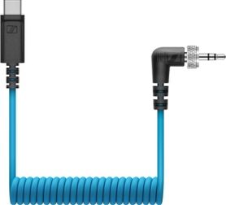

Prix et disponibilité
Microphones pour caméras
MKE 200 Mobile Kit, disponible dès le 7 avril : 129 euros (prix de vente recommandé)
MKE 400 Mobile Kit, disponible dès le 7 avril : 229 euros (prix de vente recommandé)

Micro-cravate filaire
XS Lav USB-C Mobile Kit, disponible dès le 7 avril : 99 euros (prix de vente recommandé)

Micro-cravate sans fil
XSW-D Portable Lav Mobile Kit, disponible à partir de mai 2021 : 329 euros (prix de vente recommandé)

Accessoires
Câble CL 35 USB-C : 29 euros (prix de vente recommandé)
Mobile Kit : 49 euros (prix de vente recommandé)
Câble pour mobile XSW-D : 19 euros (prix de vente recommandé)

Liens complémentaires
Vidéo Mobile Kits
Télécharger des photos haute résolution des produits et accessoires
Télécharger des photos haute résolution des applications

A propos de Sennheiser
Façonner le futur de l’audio et créer des expériences audio uniques pour les clients, telle est l’ambition commune des clients et partenaires de Sennheiser dans le monde. Le groupe, né en 1945, a su se hisser parmi les plus grands fabricants mondiaux de casques, enceintes, microphones et systèmes de transmission sans fil. Il est dirigé depuis 2013 par Daniel Sennheiser et le Dr Andreas Sennheiser, la troisième génération de la famille à la tête de l’entreprise. En 2019, le groupe Sennheiser a réalisé un chiffre d’affaires de 756,7 millions d’euros. www.sennheiser.com

Contact Local  L’Agence Marie-Antoinette  Julien Vermessen  Tel : 01 55 04 86 44  julien.v@marie-antoinette.fr | Contact Global  Sennheiser electronic GmbH & Co. KG  Ann Vermont  Communications Manager Europe  Tel. : 01 49 87 44 20  ann.vermont@sennheiser.com

